Analisis masukan :

**Form permintaan pembelian ;**

Nama : Form permintaan pembelian

Sumber : Bagian gudang

Fungsi : Untuk melakukan pembelian dari bagian pembelian.

Media : Kertas

Rangkap : Satu (1)

Frekuensi : Setiap bagian pembelian akan melakukan pembelian.

Volume : 3x seminggu.

Format : Formulir.

Keterangan : Formulir akan dicatat dan diarsipkan oleh bagian pembelian.

Hasil analisa : Karena masih menggunakan media kertas, bisa saja terjadi kesalahan barang yang dibeli karena terjadi kesalahan pembacaan dari tulisan bagian gudang ke bagian pembelian, juga bisa saja permintaan tersebut dipalsukan, serta kemungkinan hilangnya/ rusak bukti pemintaan tersebut.

**Faktur ;**

Nama : Faktur

Sumber : Supplier

Fungsi : sebagai bukti bahwa barang yang dipesan sudah terealisasi.

Media : Kertas

Rangkap : Dua (2)

Frekuensi : Setiap bagian pembelian melakukan pemesanan barang

Volume : 3x seminggu

Format : formulir

Keterangan : Rangkap faktur akan disimpan didalam arsip Faktur.

Hasil Analisa : karena masih menggunakan media berupa kertas kemungkinan hilang,rusak dan dipalsukannya sebuah dokumen menjadi lebih tinggi dan berbahaya.

Analisis Keluaran :

**Surat Pesanan ;**

Nama : Surat pesanan

Fungsi : sebagai hasil pemesanan berdasarkan FPP

Media : Kertas

Distribusi : Arsip, Supplier

Rangkap : Dua(2)

Frekuensi : Setiap bagian pembelian akan melakukan pemesanan barang

Volume : 3x seminggu

Format : formulir/nota

Keterangan : dibuat berdasarkan arsip FPP dan akan dikirim ke supplier

Hasil Analisa : karena masih menggunakan media berupa kertas kemungkinan hilang,rusak dan dipalsukannya sebuah dokumen menjadi lebih tinggi dan berbahaya.

**Faktur ;**

Nama : Faktur

Fungsi : sebagai bukti bahwa barang yang dipesan sudah terealisasi.

Media : Kertas

Distribusi : Suplier, Arsip

Rangkap : Dua(2)

Frekuensi : Setiap bagian pembelian melakukan pemesanan barang

Volume : 3x seminggu

Format : formulir

Keterangan : dikirim oleh supplier kepada bagian pembelian dan akan diarsip di arsip faktur

Hasil Analisa : karena masih menggunakan media berupa kertas kemungkinan hilang,rusak dan dipalsukannya sebuah dokumen menjadi lebih tinggi dan berbahaya.

**Bukti Pengeluaran Kas ;**

Nama : Bukti Pengeluaran Kas

Fungsi : sebagai bukti bahwa barang yang beli sudah dilunasi pembayarannya

Media : Kertas

Distribusi : Supplier, arsip

Rangkap : Dua(2)

Frekuensi : Apabila sudah sampai Tanggal jatuh tempo berdasarkan Faktur dari supplier

Volume : 3x seminggu

Format : formulir

Keterangan : dikirim oleh bagian pembelian kepada supplier dan diarsip di arsip BPK

Hasil Analisa : karena masih menggunakan media berupa kertas kemungkinan hilang,rusak dan dipalsukannya sebuah dokumen menjadi lebih tinggi dan berbahaya.

**Laporan pemesanan ;**

Nama : Laporan Pemesanan

Fungsi : Laporan berisi semua pemesanan yang sudah dilakukan (1 bulan)

Media : Kertas

Distribusi : Arsip, Pimpinan

Rangkap : Dua (2)

Frekuensi : Setiap akhir bulan

Volume : 1x sebulan

Format : laporan

Keterangan : akan diserahkan ke pemimpin

Hasil Analisa : laporan dihitung dan dibuat manual sehingga bisa jadi ada kesalahan perhitungan, dsb.

**Laporan pembelian ;**

Nama : Laporan Pembelian

Fungsi : laporan yang berisi semua pembelian yang dilakukan (1 bulan)

Media : Kertas

Distribusi : Arsip, Pemimpin

Rangkap : Dua (2)

Frekuensi : Setiap satu bulan

Volume : 1x sebulan

Format : laporan

Keterangan : akan diserahkan ke pemimpin

Hasil Analisa : laporan dihitung dan dibuat manual sehingga bisa jadi ada kesalahan perhitungan, dsb.

**Diagram Konteks**

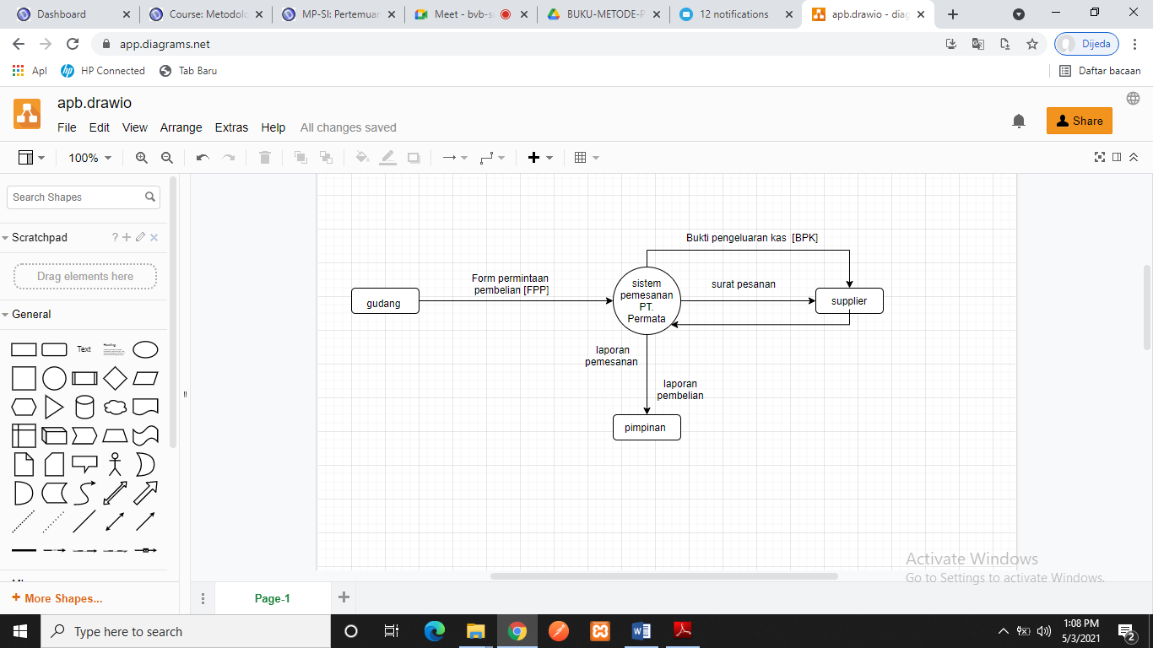

**Diagram Overview**

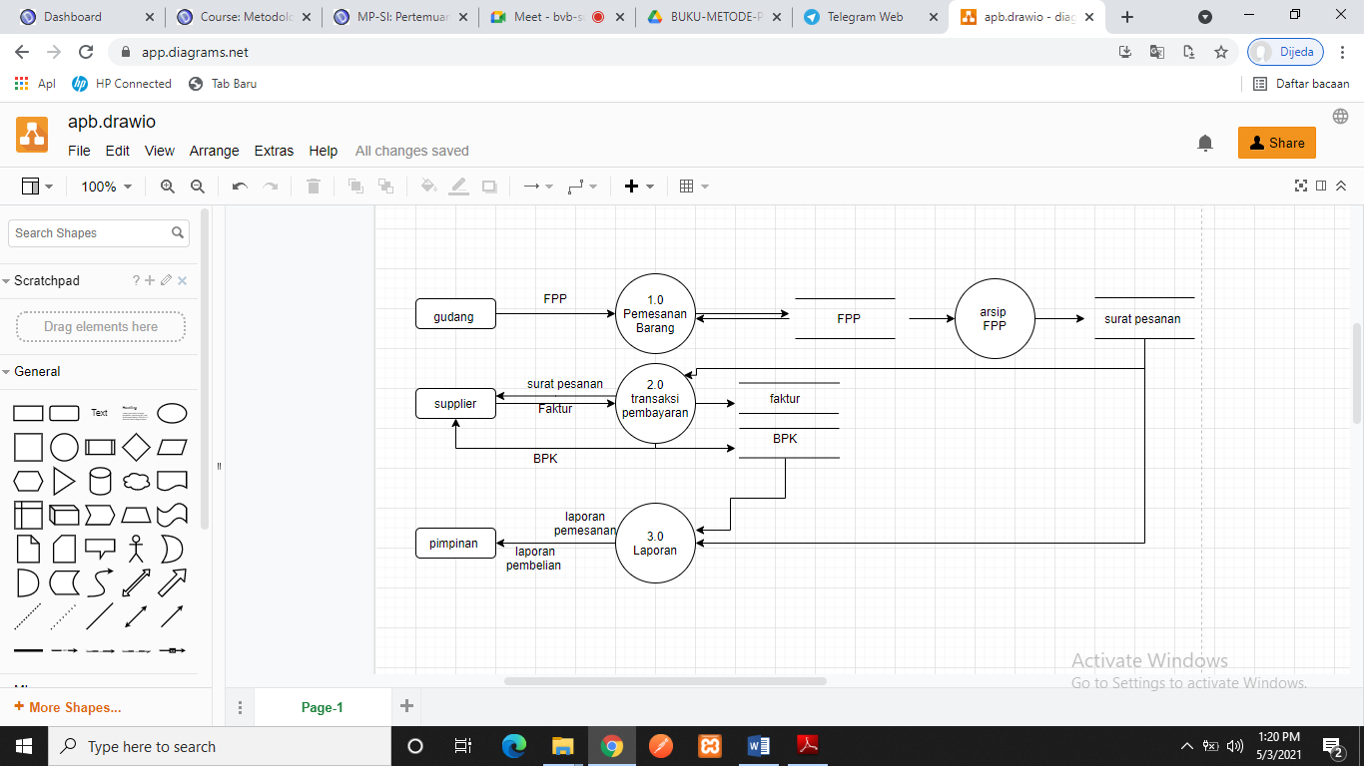

**Diagram rinci pemesanan barang**

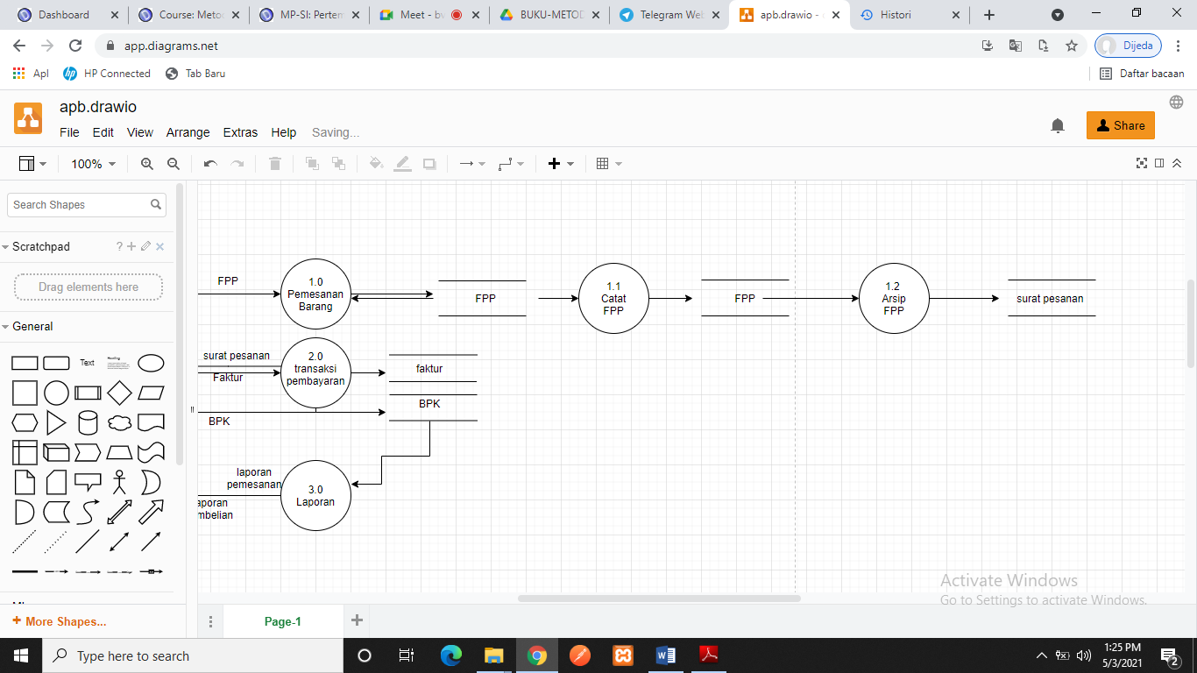

**Diagram rinci transaksi pembayaran**

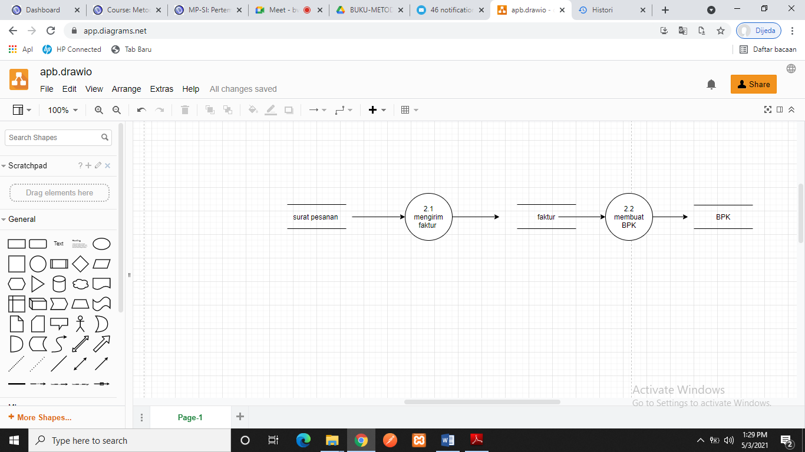

**Diagram rinci laporan**

